

G18小组

软件工程系列课程教学辅助网站

范围与前景



|  |  |  |
| --- | --- | --- |
| 文件状态：  [ √ ] 草稿  [ ] 正式发布  [ ] 正在修改 | 文件标识： | G18-Vision and Scope |
| 当前版本： | V0.3 |
| 作者： | 陈妍蓝，郑巧雁，张琪，宋翼虎，陈遵义 |
| 完成日期： | 2018年10月14日 |

**版本历史**

|  |  |  |  |  |
| --- | --- | --- | --- | --- |
| 版本/状态 | 参与者 | 起止日期 | 备注 | 审核人 |
| V0.1 | 张琪 | 2018年10月14日 | 范围与前景文档的初步编写 | 陈妍蓝 |
| V0.2 | 郑巧雁 | 2018年10月20日 | 范围与前景文档的修改 | 陈妍蓝 |
| V0.3 | 陈妍蓝 | 2018年10月31日 | 修改范围与限制 | G18 |

**目录**

1.业务需求 4

1.1背景 4

1.2业务机遇 4

1.3业务目标 4

1.4成功的标准 4

1.5愿景声明 4

1.6业务风险 5

1.7业务假设和依赖 5

2. 范围和限制 5

2.1主要特性 5

2.2最初版本的范围 8

2.3后续版本的范围 8

2.4限制和排除 8

3. 业务背景 8

3.1干系人资料 8

客户 8

项目组 8

用户 9

3.2项目优先级 9

3.3部署的注意事项 10

1.业务需求

## 1.1背景

为了让老师和学生更为及时有效地沟通，让学生获得更多的学习资源，也为一些没有选择这门课程但是对这门课程有兴趣的同学提供一个了解和学习的平台，以便让他们考虑到时要不要选修这门课程。出于这些考虑，我们构思做一个软件工程教学、学习和交流的网站以及相应的手机APP。

## 1.2业务机遇

随着网络的发达，网络环境下的教育不仅是教育信息化的必然产物，也是教育改革发展的必然走向。网络化学习，即通过因特网或其他数字化内容进行学习交流和教学，可以充分利用现代信息技术所提供的丰富资源，实现一种全新的学习交流方式。这种学习交流方式将改变传统教学中的师生关系和教师的作用，改变教学结构和教学本质。这种教育方式将成为教育改革和人才培养的重要途径之一。

在这一大背景下，提供教学、学习和交流的网站应运而生。网络化的学习更有利于师生间的交流，而且既能激发学生的学习兴趣，又便于教师发布信息。

## 1.3业务目标

做一个软件工程教学、学习和交流的网站，为已选该课程的学生提供更多的学习资源，为没有选该课程但是对该课程感兴趣的学生提供了解和学习的平台，同时也为了方便学生与老师之间的交流。

## 1.4成功的标准

满足项目要求以及用户的需求；

并制作相对应的界面原型

开发人员评审全员通过；

## 1.5愿景声明

针对选修该课程和对该课程感兴趣的学生，他们需要一个学习交流的平台，**软件工程系列课程教学辅助网站**正是提供这些服务的平台。它**不同于**当前互联网上的那些学习网站，**我们的产品**是针对软件工程系列课程而研发的一个教学辅助网站，针对性较强，和相应的APP。

## 1.6业务风险

|  |  |
| --- | --- |
| 风险 | 风险缓解技术 |
| 不现实的时间 | 多种估计技术 |
| 软件功能错误 | 提高软件评价；正式的规格说明方法；用户调查；原型；早期用户手册 |
| 用户界面错误 | 原型；任务分析；用户参与 |
| 晚期需求变化 | 变更控制规程 |
| 开发技术过难 | 技术分析；原型；组员培训和开发 |

## 1.7业务假设和依赖

依赖：

1. 教师和学院的支持和认可；
2. 老师和同学们的高度配合；
3. 电脑上配置开发该项目所需要的相关软件。

# 范围和限制

## 2.1主要特性

**针对软件工程系列课程**，为选修该课程的同学提供获得更为丰富的学习资源的平台，为未选修该课程但是对该课程感兴趣的同学提供了解和学习的平台，为教师提供发布信息和交流答疑的平台。

特性树

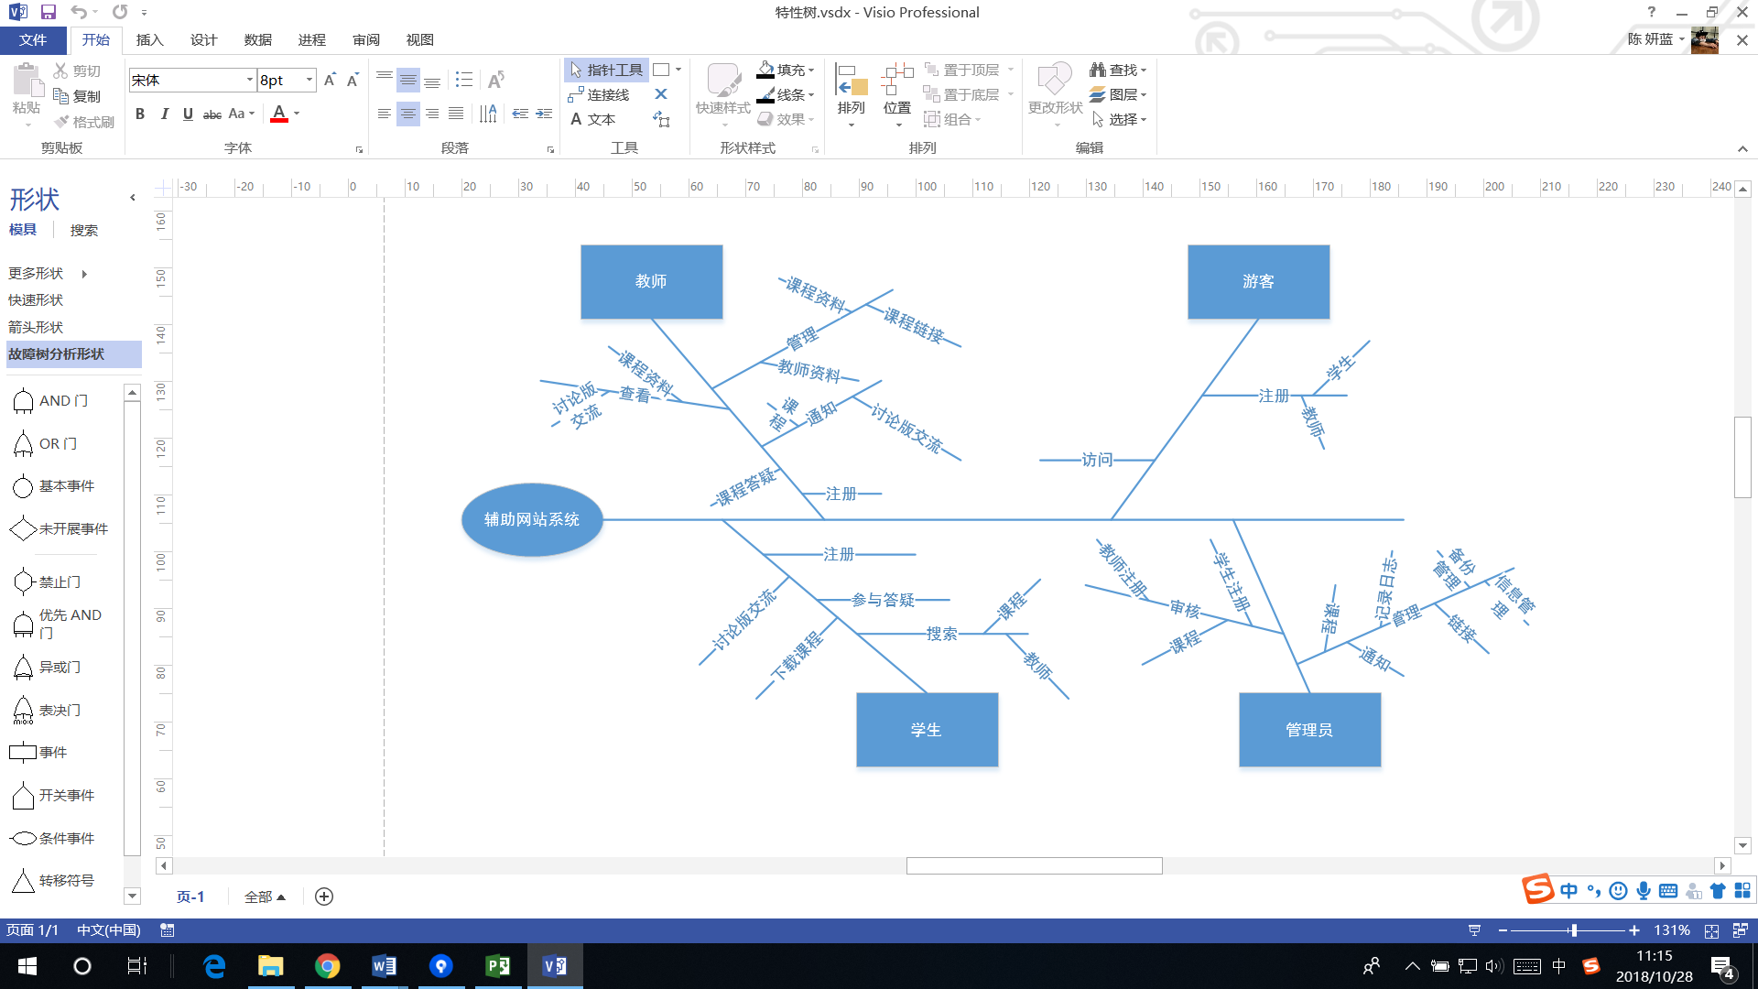

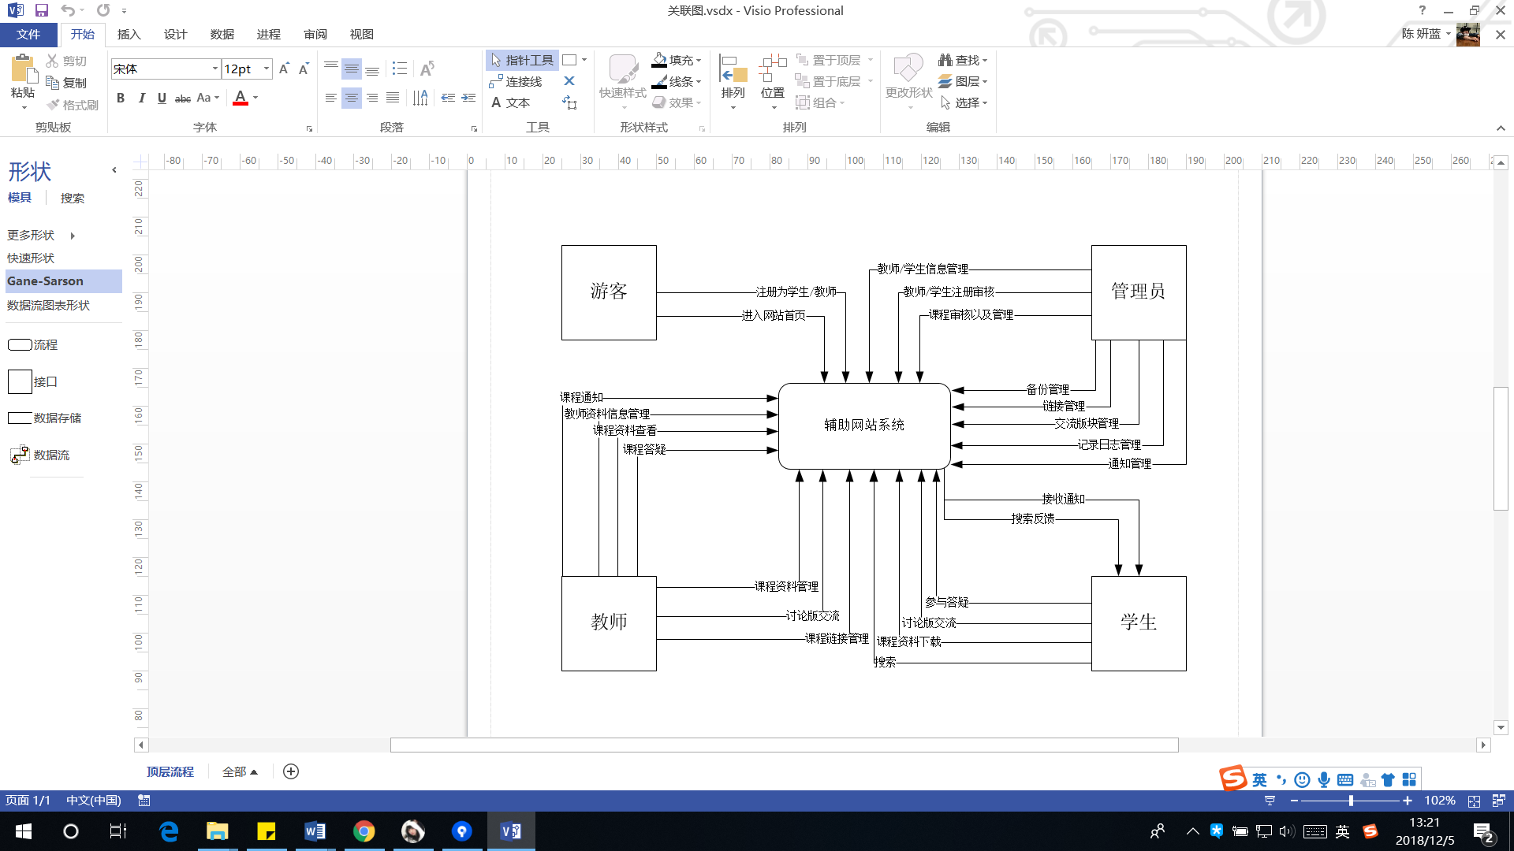

学生

|  |  |
| --- | --- |
| 用例 | 说明 |
| 学生注册 | 通过邮箱，姓名，密码进行注册 |
| 学生登录、注销 | 学生可以实现登录和退出登录 |
| 课件、资料下载 | 能够下载最新的和以往的课件和老师提供的参考资料 |
| 下载，在线观看老师的多媒体文件 | 能够观看，下载老师的课程录像等其他多媒体文件 |
| 加入课程 | 学生可以选择自己感兴趣的课程加入 |
| 退出课程 | 学生可以退出自己已加入的课程 |
| 密码取回 | 通过提问方式找回密码。 |
| 通知提醒 | 能够及时查看老师的通知，包括课程相关通知及作业点评 |
| 查看课程信息和教师信息 | 能够浏览所有课程的信息和相应教师的信息，包括联系方式 |
| 文章标题搜索功能 | 输入关键字，搜索对应文章 |
| 搜索课程、教师 | 学生可以搜索课程和老师 |
| 作业提交 | 学生能够实现作业提交，并可跟踪作业的批复情况 |
| 资料共享功能 | 论坛上附有传下载功能，但对文件大小有限制，不得大于2M |
| 分组交流功能 | 不同团队可以申请认证板块，非团队成员不能浏览使用，但希望教师可以进入各个板块进行一定的指导，而网站管理人员也可管理认证板块 |

教师

|  |  |
| --- | --- |
| 用例 | 说明 |
| 教师用户注册 | 教师用户注册 |
| 教师用户的登录、注销 | 教师可以实现登录和退出功能 |
| 教师资料的介绍并修改 | 任课老师的以往教学、科研成果，及其教学风格，出版书 籍，所获荣誉的详细介绍 |
| 课程介绍 | 项目管理,需求工程等几门课的课时安排、教学计划、使用教材、国际国内背景、考核方式、和学生选这门课所需要的知识背景，以及大作业的介绍。并可以在以后增加另外课程的时候可以定制. |
| 开设课程 | 教师可以提供相应的课程介绍，开设课程 |
| 上传，下载课程资料 | 课件、模板、参考资料、以往优秀作业、教学视频、音频资料下载，可以及时更新。本班老师同学可以通过账号下载，其他用户可以在线浏览简化版课件。 |
| 消息发布栏 | 老师发布作业点评、临时课程变更等通知。 |
| 使用指南 | 网站上要有网站向导 |
| 最新消息 | 公布老师最近的一些教学或外出交流的心得，以及网站一些最近更新信息的介绍。 |
| 友情链接 | 有老师要求管理员实时更新。例如网上选课主页 |
| 作业点评 | 提供专门的作业点评,作业完成情况跟踪的功能,对学生的作业,和课后作业讨论进行点评. |
| 进入各个板块指导 | 教师可以进入各个板块进行一定的指导，而网站管理人员也可管理认证板块 |
| 查看通知 | 教师可以查看相应的通知消息 |

网站游客

|  |  |
| --- | --- |
| 用例 | 说明 |
| 游客的登录、注销 | 游客可以实现登录和退出功能 |
| 浏览网站 | 可以浏览网站提供项目管理,需求工程,对象建模，以及软件工程相关课程、还有老师的详细介绍 |
| 浏览友情链接 | 对相关的友情链接（含学校选课系统，以及需求相关主题网站）进行查看 |
| 网站留言 | 游客可以针对网站内容留言(如提供留言板的功能，留言者有EMAIL可选项，用于信息反馈)。 |

管理员

|  |  |
| --- | --- |
| 用例 | 说明 |
| 管理员用户的登录、注销 | 管理员可以实现登录和退出功能 |
| 更新网站友情链接 | 按照老师的要求实时更新网站相关的友情链接 |
| 删除留言 | 管理员对不合适的留言进行删除，但不随便删除游客留言 |

## 2.2最初版本的范围

网页和相应APP应该能够被四类用户所使用，学生、教师应该能够参与课程，管理员应该能够管理网页过程，游客则是可以浏览课程的相关信息。

学生用户模块可以完成登录注册、密码找回，参与、退出一门课程，查看课程信息和教师信息，课件、资料下载，问题留言、自由讨论交流的功能

教师用户模块可以完成登录注册，开始、参与一门课程，教师资料的添加、修改，发布消息，答疑学生的问题的功能

游客用户模块可以完成浏览网页，查看相关链接的功能

管理员用户模块可以完成登录，更新友情链接，管理维护网站的功能。

## 2.3后续版本的范围

网页和相应APP应该能够涵盖大部分所需要的功能，而且将网站部署在外网，APP相应上架，历届学长们和校外其他人员可以使用该网站和APP。

## 2.4限制和排除

1、该网站和APP适用于浙江大学城市学院学生

2、该网站和APP仅提供软件工程相关课程的教授

# 业务背景

## 3.1干系人资料

### 客户

|  |  |  |  |  |  |
| --- | --- | --- | --- | --- | --- |
| 姓名 | 角色 | 分类 | 态度 | 约束 | 联系方式 |
| 侯宏伦 | 任务下达者/客户 | 开发组织以外 | 任务下达者强烈支持，严格约束 | 学生的项目经验不足，不能完全严格按照实际项目开发过程。 | houhl@zucc.edu.cn |
| 杨枨 | 任务下达者、监督者 | 开发组织以外 | 强烈支持任务完成 | 同时下达需求和监督多个小组 | yangc@zucc.edu.cn |

### 项目组

|  |  |  |  |  |  |  |  |  |
| --- | --- | --- | --- | --- | --- | --- | --- | --- |
| 姓名 | 分类 | 角色 | 态度 | 约束 | 联系方式 | 邮箱 | 微信 | QQ |
| 陈妍蓝 | 项目组 | 项目经理 | 认真负责严格按照项目的要求 | 经验不足 | 15858257692 | 31501391@stu.zucc.edu.cn | bluemaxs | 373807645 |
| 陈遵义 | 项目组 | 设计师 | 服从项目经理安排，认真执行 | 经验不足 | 18758285818 | 31602039@stu.zucc.edu.cn | czy1017175448 | 1017175448 |
| 宋翼虎 | 项目组 | 业务分析员 | 服从项目经理安排，认真执行 | 经验不足 | 13588742234 | 31601405@stu.zucc.edu.cn | syh251822486 | 251822486 |
| 郑巧雁 | 项目组 | 测试人员 | 服从项目经理安排，认真执行 | 经验不足 | 13656648591 | 31401323@stu.zucc.edu.cn | z310302682 | 310602686 |
| 张琪 | 项目组 | 业务分析员 | 服从项目经理安排，认真执行 | 经验不足 | 15968889260 | 31601384@stu.zucc.edu.cn | XYQQ-9703 | 1056402665 |

### 用户

|  |  |  |  |  |  |
| --- | --- | --- | --- | --- | --- |
| 姓名 | 角色 | 分类 | 态度 | 约束 | 联系方式 |
| 杨枨 | 教师用户代表 | 开发组织以外 | 强烈支持任务完成 | 同时下达需求和监督多个小组 | yangc@zucc.edu.cn |
| 王淑雯 | 学生用户客户代表 | 开发组织以外 | 支持态度 | 暂无约束 | 31601391@stu.zucc.edu.cn |
| PRD-2018及全院的同学 | 学生使用对象 | 开发组织以外 | 支持态度 | 暂无约束 | 无 |
|  | 管理员用户代表 |  |  |  |  |

## 3.2项目优先级

|  |  |  |  |
| --- | --- | --- | --- |
| 维度 | 约束 | 动机 | 自由度 |
| 性能 | 实现需求中的所有功能，并能流畅使用 | 开发人员学习实现的相关知识 |  |
| 质量 | 严格制定测试计划，并严格执行，发布前找外行人员进行测评。 |  |  |
| 计划 |  |  | 根据课程进度安排项目计划，还会有微调 |
| 成本 | 本项目是学生练习的项目，成本忽略 |  |  |
| 人员 |  | 小组成员5人（学生） |  |

## 3.3部署的注意事项

基于Windows系统，要求配有支持视频插件和支持协议能上网浏览器，浏览器（IE 10.0）及以上。最多可同时满足300人的在线访问。